**<코드>**

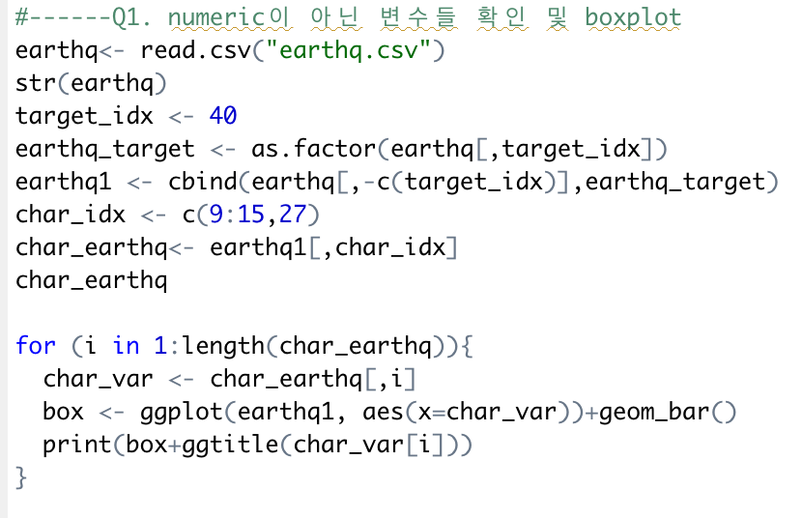

**<str함수 결과>**

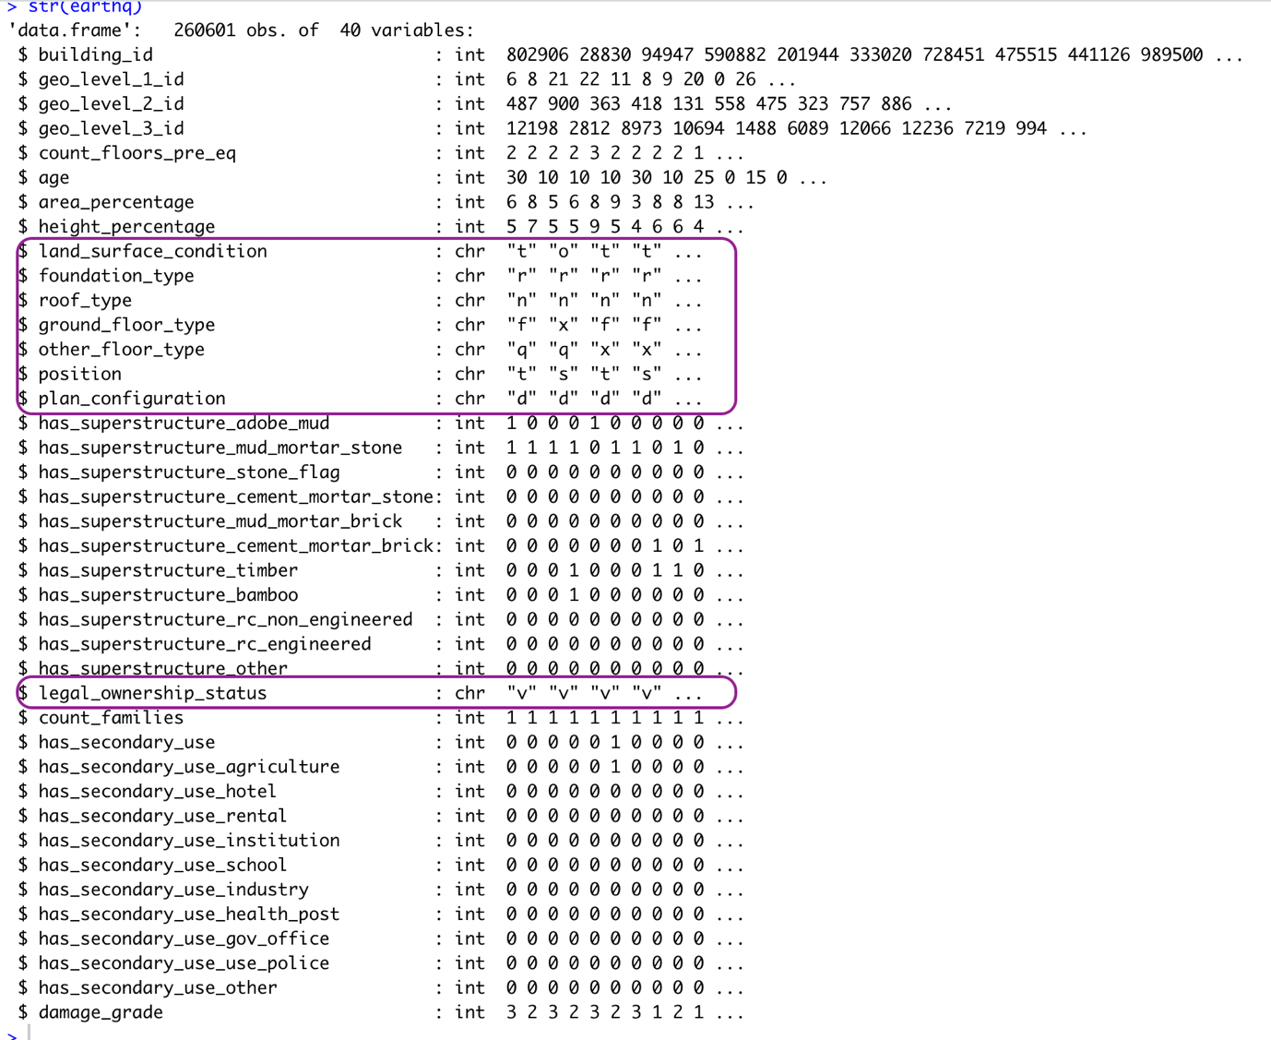

해당 데이터 셋은 Kaggle에서 공유하는 260601개의 건물에 대한 지진 피해에 대한 정도를 기록한 데이터이다. Earth_quake 데이터 셋은 총 40개의 변수로 이루어져 있으며, 고유 값인 “building_id”와 종속변수인 “damage_grade” 를 제외하고 총 38개의 종속변수로 이루어져 있다. 위 str 함수를 통해 데이터 셋의 변수들에 대한 정보를 추출하였다. 이때 보라색 네모 안에 존재하는 변수들은 character type 이며, Q[2]에서 1 hot encoding을 해줘야 할 필요가 있다. 위 변수들의 bar chart 도출 결과는 아래와 같다.

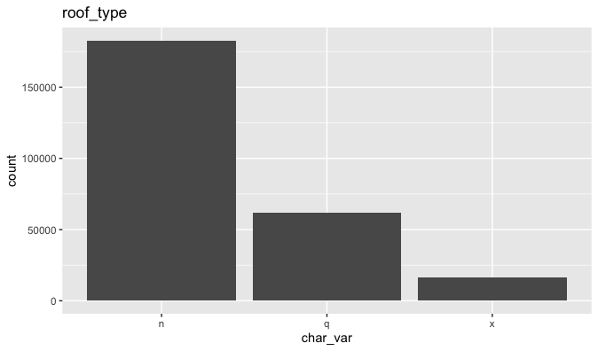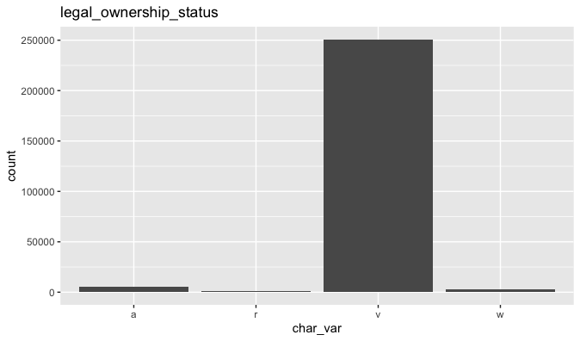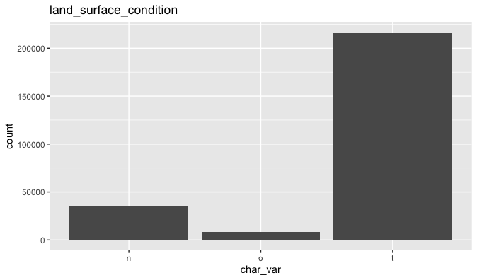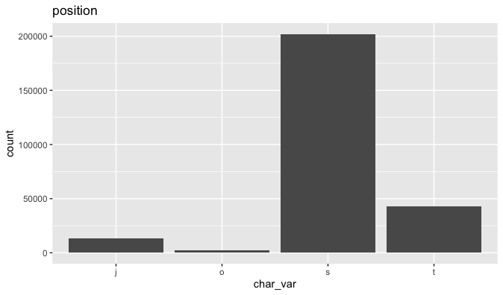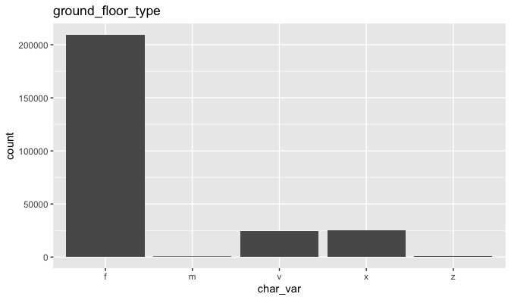  
**<Bar chart 결과>**

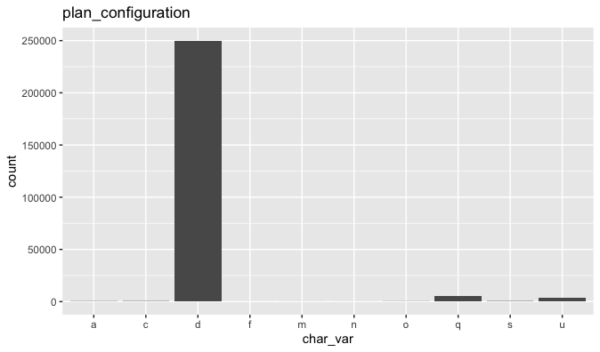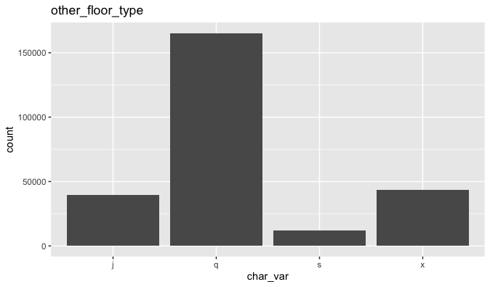

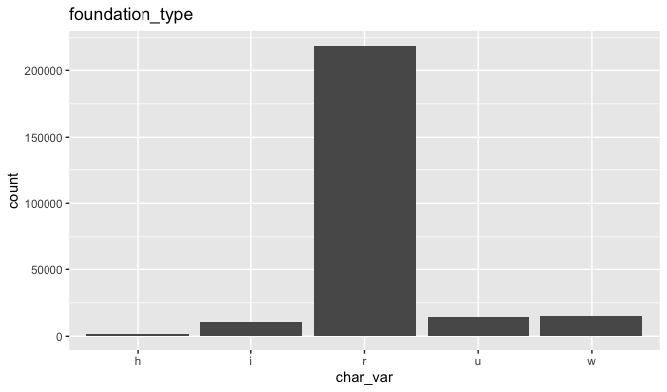

위 character type의 변수들은 1 hot encoding을 해줘야 할 필요가 있다. 이는 분류 모델을 구축하기 위해 모델이 숫자나 factor형이 아니면 인식을 못하기 때문에 dummy variable을 만들어 구축을 해주어야한다. 해당 코드는 아래와 같으며, 그 아래는 새로 만든 dummy data-frame의 일부를 보여준다.

**<코드>**

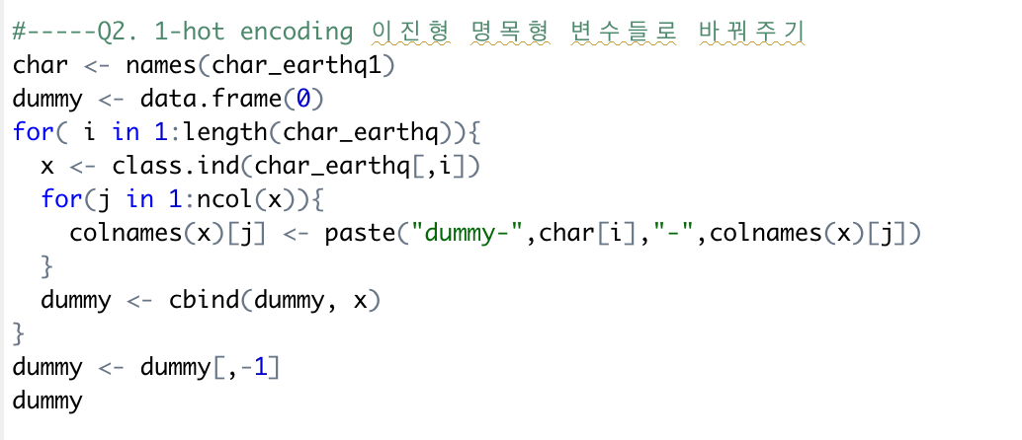

**<dummy data-frame>**

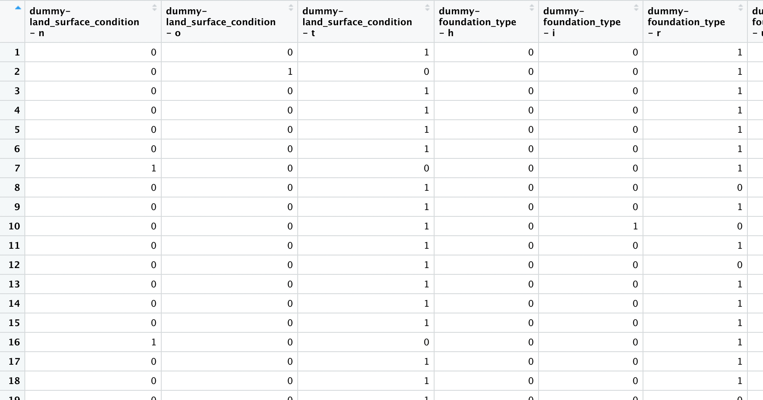

**<earthq_data str함수>**

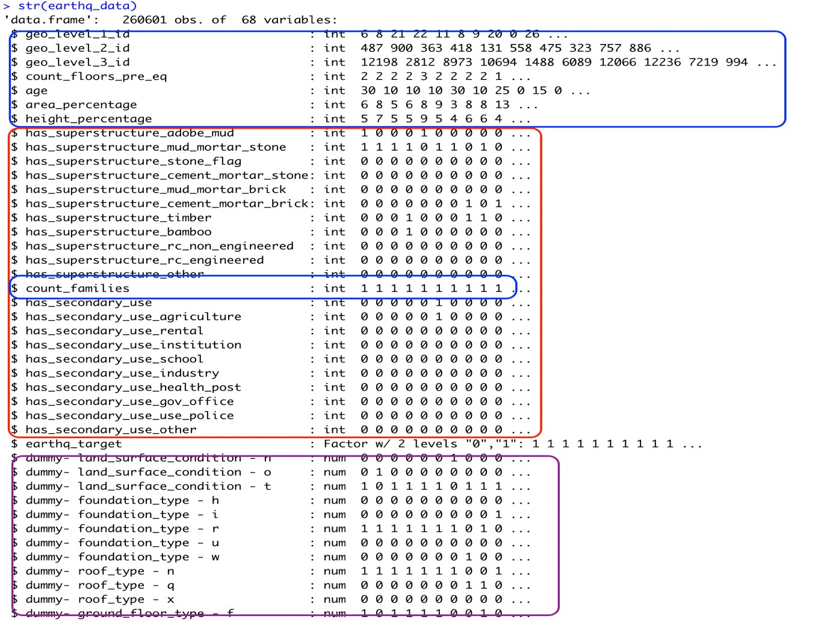

알고리즘 구축의 기본 중 하나는 데이터의 전처리를 진행해주는 것이다. 본래 데이터 셋의 str 함수 결과를 보면 우리는 세가지 형태의 변수들을 볼 수 있다. 우선 numeric 변수들이다. Numeric 변수들은 ANN 구축을 하기 앞서 scaling을 해줘야 한다. Scale을 통해 numeric 변수들의 평균=0 표준편차=1으로 정규화 시켜준다. 이는 후에 ANN이 구축되었을 때 Node들의 크기가 차이가 발생해 가중치 계산 혹은 rounding error가 발생하는 일을 사전에 방지해준다. 앞서 말한 character 변수들은 1-hot encoding을 통해 새로 구축해주고, 마지막으로 factor형 변수들은 현재 numeric 형태를 띄고 있어 factor화를 실행해준다. 이를 통해 새로운 earth_final 데이터프레임을 구축해준다. 또한 해당 ANN의 성능평가를 위해 Accuracy 와 BCR을 사용하니 이를 계산하는 함수를 아래와 같은 코드로 설정해주었다.

**<코드>**

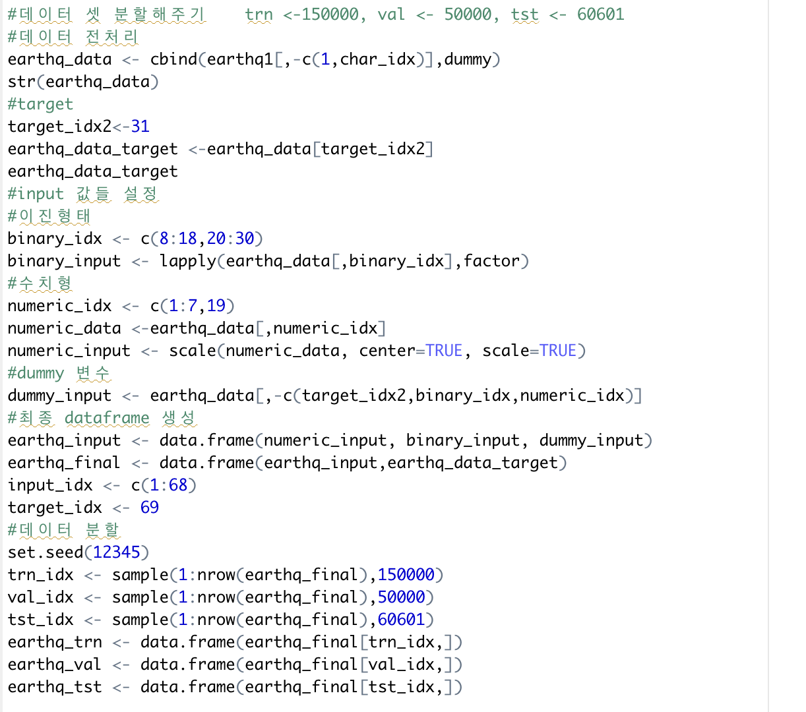

**<Accuracy & BCR>**

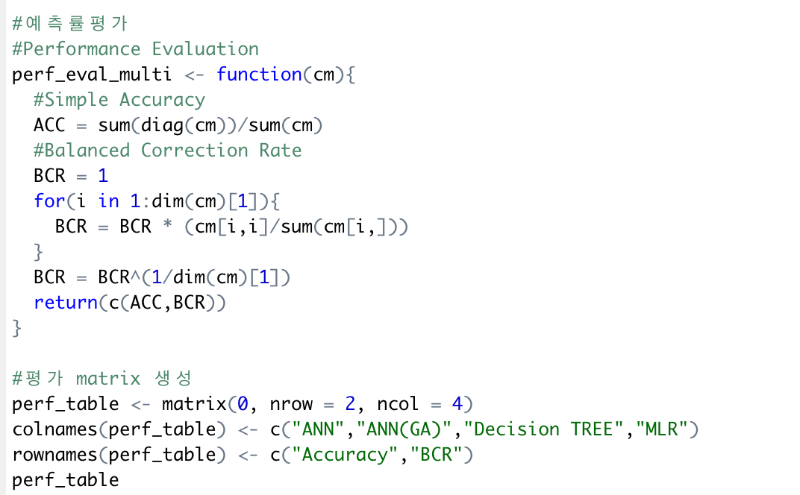

해당 모델의 ANN을 구축하기 위해 hidden node의 개수 “nH”와 최대 iteration 횟수 “max iter” 파라미터를 변형한 21가지 조합을 확인하기 위해 loop를 구축한 grid search를 실행해주었다. 이때 파라미터의 변형은 아래와 같이 해주었다.

**<파라미터 조합>**

|  |  |
| --- | --- |
| Number of hidden nodes | (5,10,15,20,25,30,35) |
| Maximum iteration | (100,130,160) |

이때 iteration을 100부터 200범위로 설정한 이유는 ANN과 loop를 돌리는 시간을 최소화 해주기 위함이다. 해당 최적의 조합을 찾는 R-code는 아래와 같다

**<코드>**

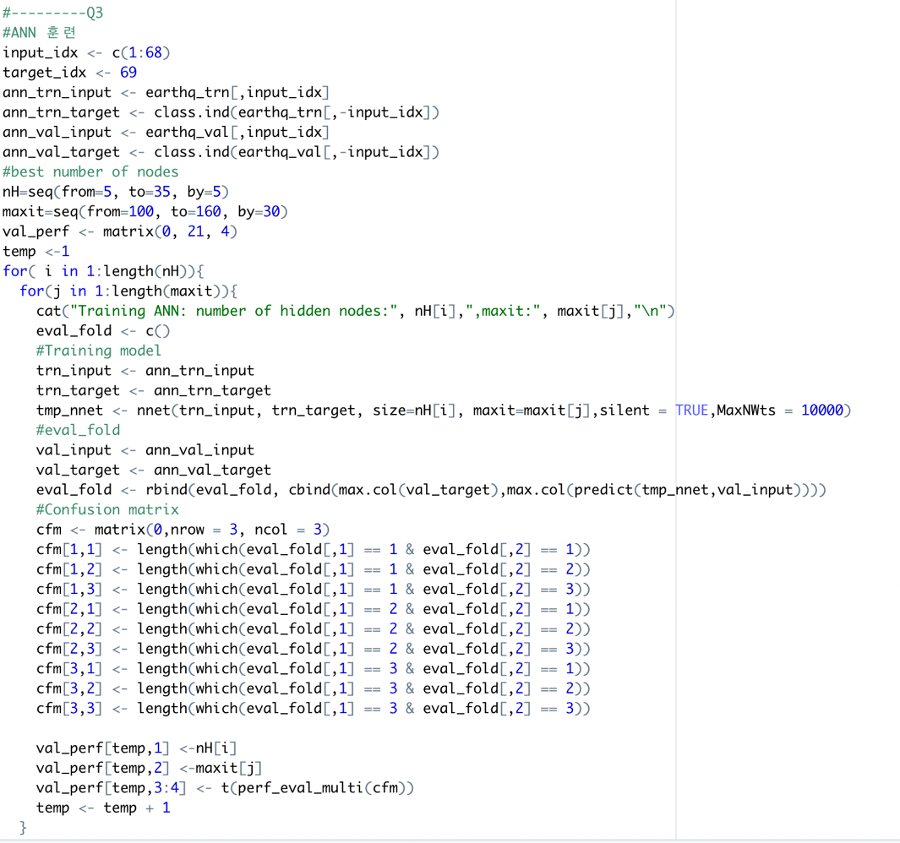

해당 코드를 통해 찾은 최적의 조합 중 가장 좋은 best와 worst의 성능평가인 accuracy와 BCR을 비교해주기 위해 BCR을 기준으로 내림차순과 오름차순을 해주었다. BCR으로 정렬을 해준 이유는 Accuracy는 단순 정확도이고, BCR은 복합적인 지표들을 함축한 예측정확도이기 때문이다.

이때 정렬은 아래와 같이 해주었다.

**<코드>**

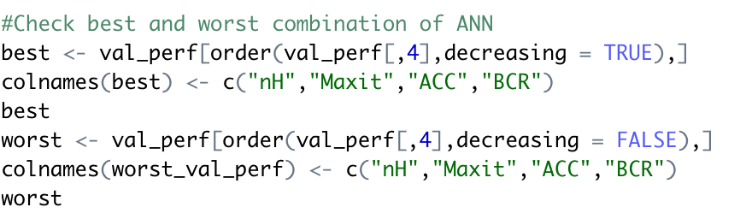

**<결과>**

**<Best> <Worst>**

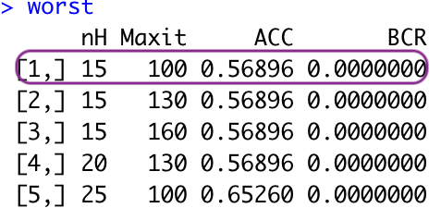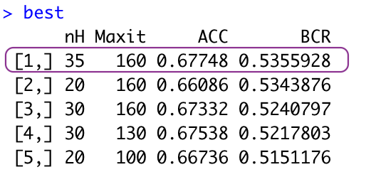

위 두표는 각각 BCR을 기준으로 내림차순과 오름차순으로 정렬한 best와 worst의 결과이다. 이때 당연히 내림차순으로 정리한 best의 경우 가장 위 행에 있는 조합이 최적의 조합이며, 반대로 worst의 경우 오름차순으로 정렬하여 제일 위에 위치한 조합이 가장 나쁜 조합이다. 우선 **Best**는 nH=35, 그리고 Maxit=160으로 설정되었다. 이는 위에 파라미터 설정 값들 중 각 파라미터에 대해 가장 큰 수치이다. Best가 아무리 최적의 조합이긴 하나 Accuracy=0.677 그리고 BCR=0.535를 기록하였다. **Worst**는 nh=15, Maxit=100 으로 파라미터의 조합들 중 두 부분에 대해 가장 낮은 값들이다. 이때 BCR=0 그리고 Acc=0.56으로 측정되었다. Best와 비교하였을 때 worst의 경우 BCR에서는 너무나 큰 예측률 차이를 보여주었고, accuracy의 경우에 역시 0.11으로 확실히 큰 차이를 보였다. 이를 통해 best가 worst에 비해 성능이 상당히 차이난다는 것을 알 수 있었다. 그러나 best 역시 최적의 조합이라 하기엔 그리 높은 수치를 기록한 편은 아니다. 만약 알고리즘 소요시간이 짧아 파라미터의 범위를 좀더 넓게 선정하여 iteration과 hidden node의 개수를 더 늘려줬다면 더 좋은 최적의 hidden node개수와 iteartion을 찾을 수 있었을 것이다. 실제 최적의 조합을 찾기 위해 반복문을 실행하였을 때 약 7시간이 소요되었으며, 도출을 하는데 상당한 시간이 걸려 iteration과 nh의 조합을 크게 설정하는 것이 무리여서, 이점에 대해 매우 큰 아쉬울 갖는다. 또한 워낙 데이터의 사이즈가 크기 때문에 소요시간이 길어진 점도 있다고 본다. 결론적으로 **최적의 hidden node와 max iteration 조합은 각각 35과 160**이다.

위에서 최적의 iteration과 hidden node의 개수가 160과 30임을 발견하였다. 이를 토대로 이번엔 rang옵션 값을 0.3, 0.5, 0.7로 변경해가며 최적의 rang값을 찾아보는 실험을 진행하였고, 아래와 같은 코드를 이용하였다.

**<코드>**

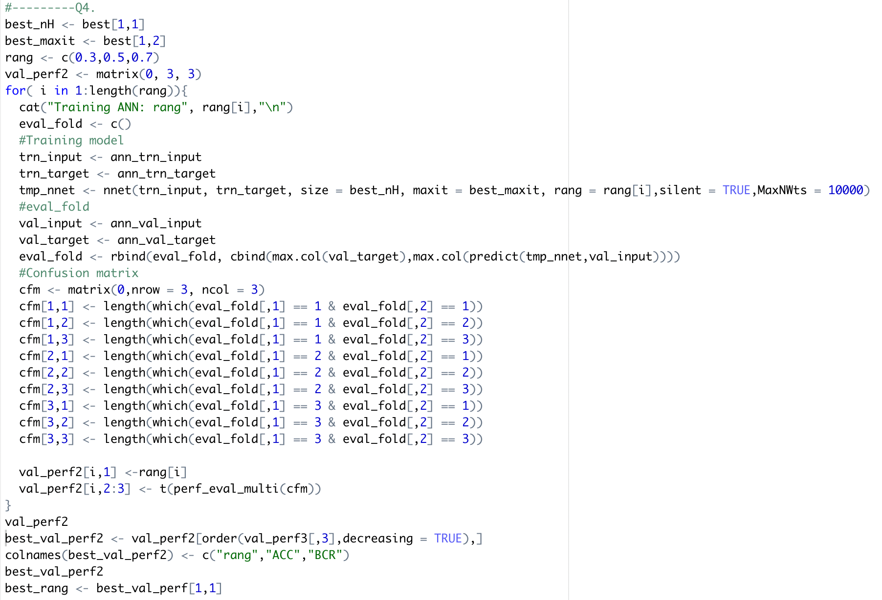

**<결과>**

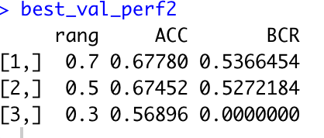좌측 그림은 3가지 rang값에 대해 ANN을 구축하였을 때 각 rang 값에 대한 성능지표를 함께 기록한 수치이다. 이때 rang값이 증가함에 따라 Accuracy와 BCR이 증가함을 볼 수 있다. 0.5와 0.7의 성능은 미세한 차이를 보이지만, 0.3과는 상당한 성능 차이를 보이며, 특히 BCR의 경우 0.3일때 아예 0을 기록하였다. 좌측표를 통해 우리는 **최적의 rang값은 0.7**임을 알 수 있다.

3가지 파라미터 (max iteation, number of hidden nodes, 그리고 rang)에 대한 최적 값은 각각 160, 35, 그리고 0.7임을 도출하였다. 해당 파라미터 값을 가지고 validation과 train data의 조합으로 새로 만들어진 train data로 ann 모델을 학습하여 test data에 대한 예측정확도를 평가하였다 .이때 총 10번의 반복을 하였으며 해당 코드와 결과는 아래와 같다.

**<코드>**

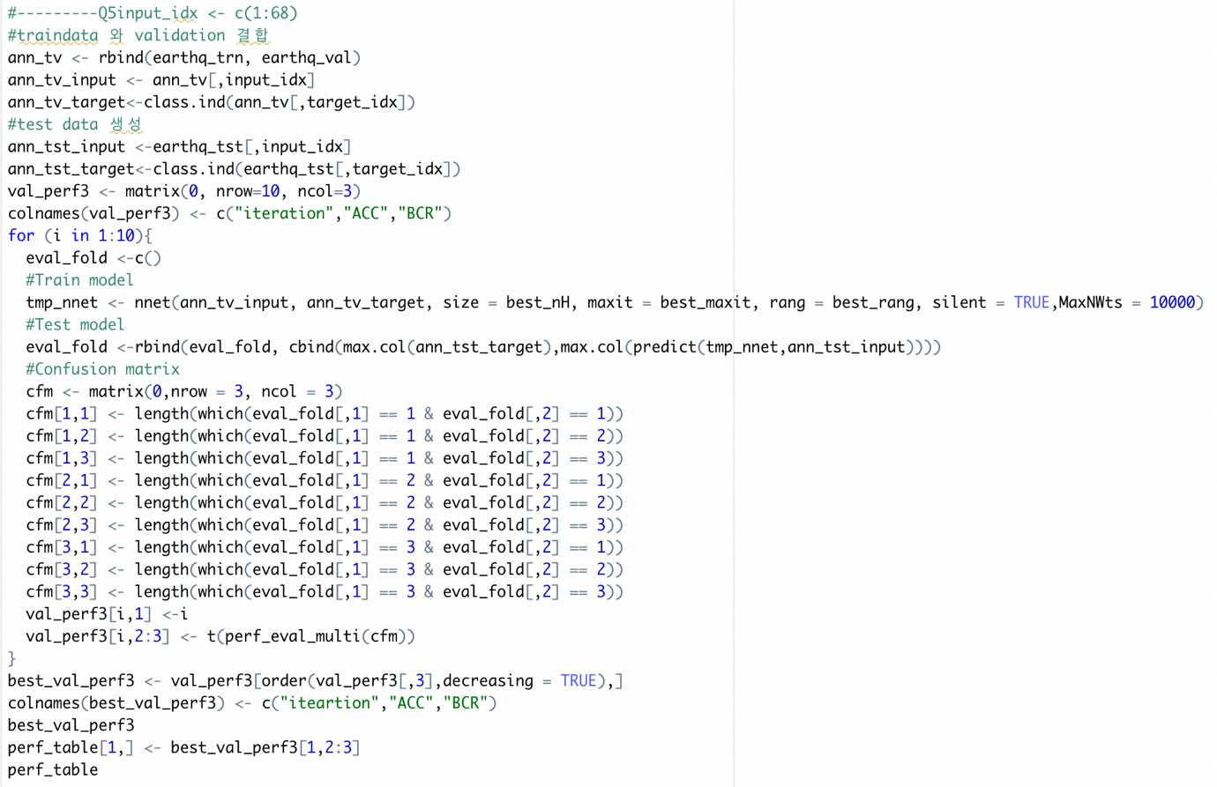

**<결과>**

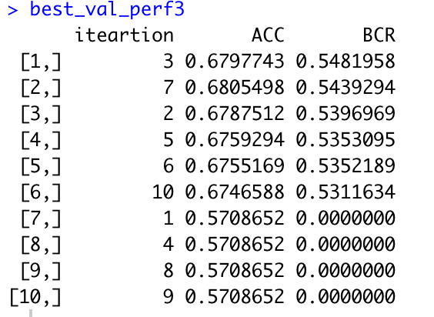좌측 그림은 최적의 파라미터로 총 10번을 학습하였을 떼 결과들을 나열한 것이다. 이때 정렬의 순서는 BCR을 기준으로 내림차순하여 가장 좋은 ANN모델을 맨 위의 행에 위치시켰다. 이때 3번째 iteration에서 가장 좋은 수치를 기록하였으며 가장 안좋은 것과 BCR에서 상당히 큰 차이를 냈다.만약 accuracy를 기준으로 정렬을 하였다면 다른 결과가 나왔을 것이나, 3번째 iteration은 BCR=0.548로 가장 높은 수치를 기록하였다. 같은 데이터와 파라미터로 ANN을 구축하였음에도 우리는 서로 다른 예측 성능을 갖진 것을 볼 수 있는데, 이는 데이터 전처리 과정에서 우리가 **normalization 정규화**를 해 줌으로서 하나의 node가 다른 node에 대해 우월함 (높은 weight)를 가지는 것을 방지해주었기 때문이다. 따라서 어느 하나의 node가 매번 dominant한 경우는 없기 때문에 각 iteration마다 다른 성능을 기록한 것이다.

최적의 parameter 조합으로 maxiter=10, popsize=20 그리고 pcrossover=0.5를 얻었었다. 따라서 해당 값들을 사용하여 총 3번의 genetic algorithm을 실행하였으며, 이때 각 GA별로 seed를 다르게 함으로써 chromosome에 차이를 주었다. 또한 저번 과제 3에서 변수 추출을 할때 평가지표를 AUROC를 썼다면, 이번에는 BCR을 활용하여 도출을 해냈다.

**<코드>**

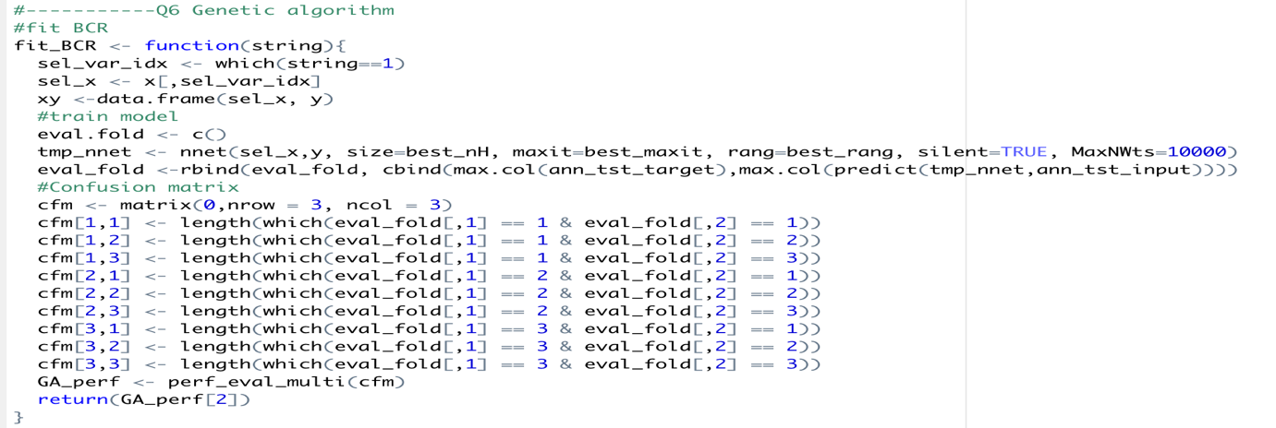

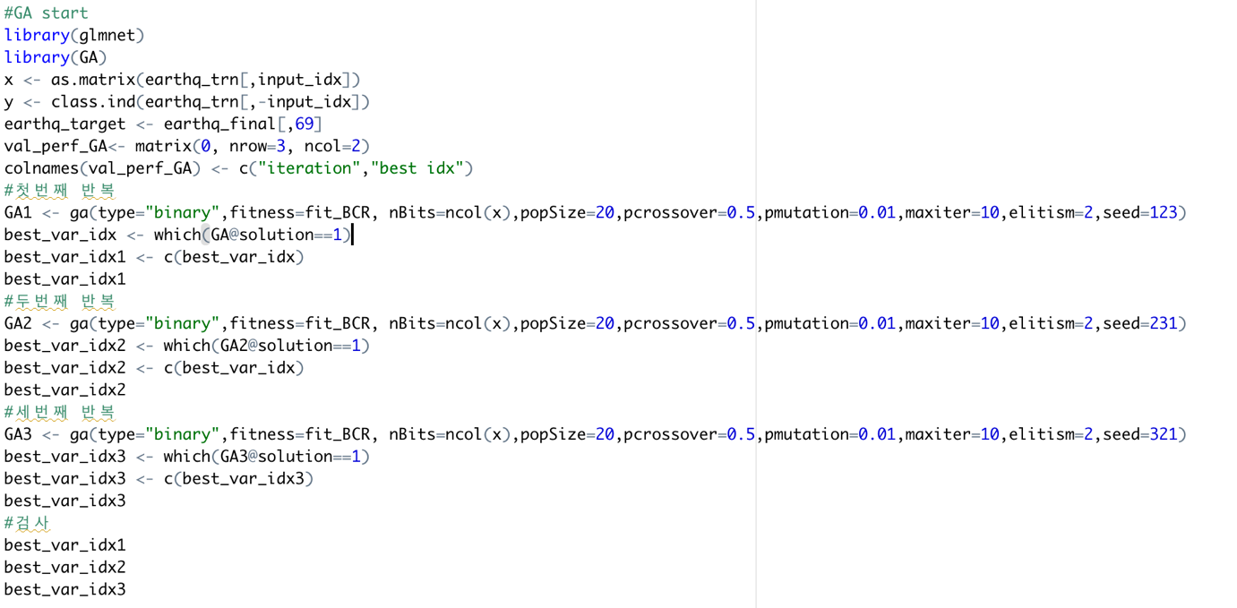

**<genetic algorithm 변수 선택 결과>**



**<각 GA별 변수 선택결과>**

|  |  |
| --- | --- |
| **모델** | **선택변수** |
| GA1 | 1,4,5,10,11,12,13,19,21,22,25,26,27,30,31,36,41,45,49,50,51,54,55,59,61,62,63,64,65,66,67 |
| GA2 | 1,2,3,6,10,12,13,14,15,17,18,19,20,22,23,24,25,26,27,30,31,33,34,36,,38,39,,41,44,45,49,50,52,57,59,60,61,63,65,68 |
| GA3 | 1,3,5,9,10,12,13,15,19,22,23,25,26,27,30,31,32,36,37,41,42,44,47,48,50,52,54,56,59,61,64,65,67 |
| 공통 변수 인덱스번호 | 1,10,12,13,19,22,25,26,27,30,31,36,37,41,50,59,61,65,69 |

위 코드를 통해 총 3 번의 Genetic Algorithm을 실행하여 각기 다른 3가지 형태의 변수들을 얻을 수 있었다. 모든 hyper parameter들이 동일 함에도 각 genetic algorithm마다 선택하는 변수들이 각기 달랐다. Genetic algorithm은 매번 다른 유전자(변수)를 물려주는 행위를 하기 때문에 같은 알고리즘을 썼더라도 선택된 변수가 다르다고 할 수 있다. 위 위 표는 각 GA별로 선택한 변수들의 결과를 보여주는데, 이때 가장 아래 항에 있는 변수들을 선택하여 후에 실험을 반복한다.

ㄴ

**<새로운 데이터 생성 코드>**

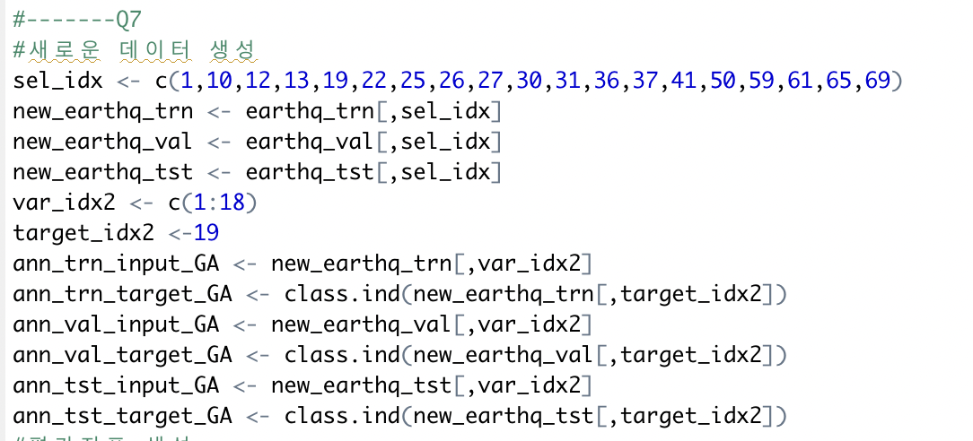

위와 같은 코드로, Q[6]에서 얻은 변수들을 활용함과 동시에 새로운 인덱스들을 활용한 데이터 프레임을 생성해줄 필요가 있다. Sel_idx는 위 Genetic algorithm을 통해 만든 변수들의 인덱스를 모아두었으며, var_idx2는 새로 생성된 데이터 셋들 중 19번 인덱스 즉 target인 damage_grade에 해당하는 인덱스 번호를 의미한다. 위 새로 생성한 데이터 셋들을 활용하여 새로운 ann을 구축하였고, 이때 GA에서 찾은 주요 변수들, 그리고 iteration들을 통해 찾은 최적의 파라미터 조합들을 사용하였다.

**<코드>**

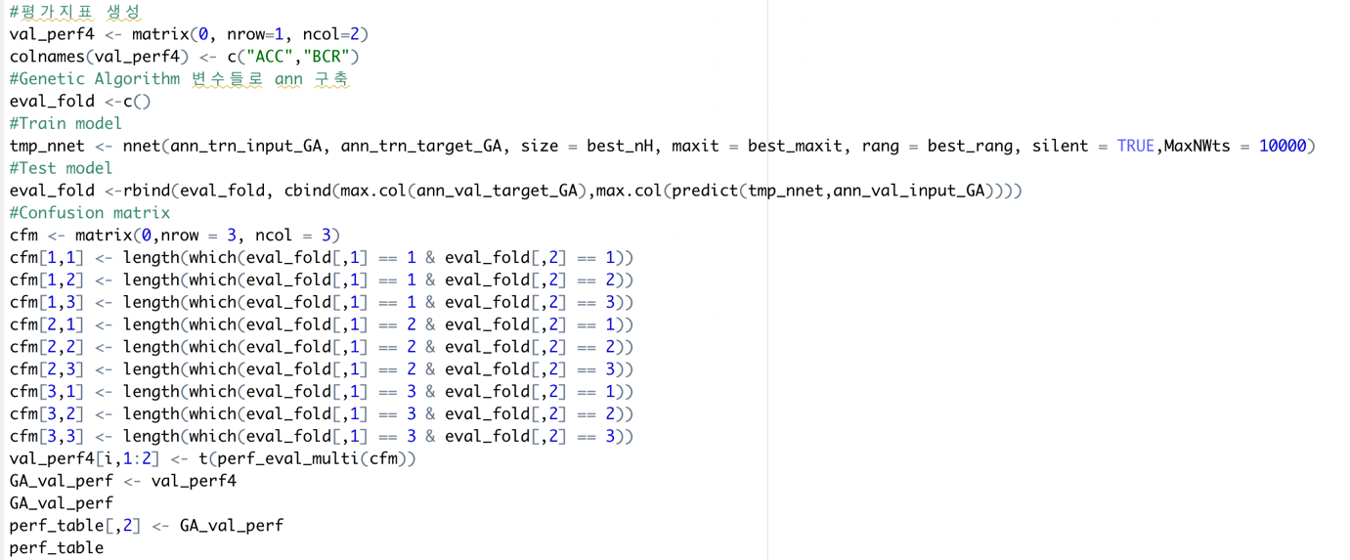

**<Train & Validation ANN결과>**

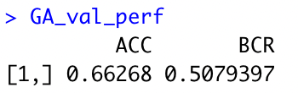좌측의 표는 train과 validation을 묶어 만든 새로운 train data과 GA를 통해 뽑은 변수들 그리고 최적의 파라미터들을 사용하여 구축한 ANN의 성능이다. 이때 accuracy =0.66 그리고 BCR은 0.507으로 측정되었다.

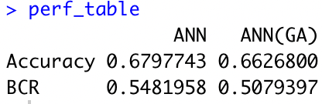perf_table의 결과를 통해 ,모든 변수를 사용해 구축한 ANN의 모델과 비교를 해볼 수 있었다. 이때 Q[5]에서 생성한 ANN을 “ANN”, 유전알고리즘을 통해 구축한 ANN을 “ANN(GA)”라고 칭하겠다. ANN(GA)의 accuracy와 BCR 모두 ANN에 비해 낮음을 볼 수 있었고, accuracy는 0.01으로 미미한 차이를 보였지만 BCR의 경우 약 0.04의 차이로 accuracy에 비해서는 높은 수치를 기록하였다. 사실 개인적으로는 당연히 ANN(GA)의 예측률이 더 우수할 줄 알았다. 이는 우선 학습데이터가 validation 과 train data set의 결합이라 더 풍부하였으며, 유전알고리즘을 통해 좋은 변수들만 추출하였기 때문이다. 그러나 실질적으로 ANN의 성능이 더 우수했던 이유는 아무래도 변수들의 개수가 ANN(GA)의 3배정도 더 많기 때문이라고 생각한다.

**<코드>**

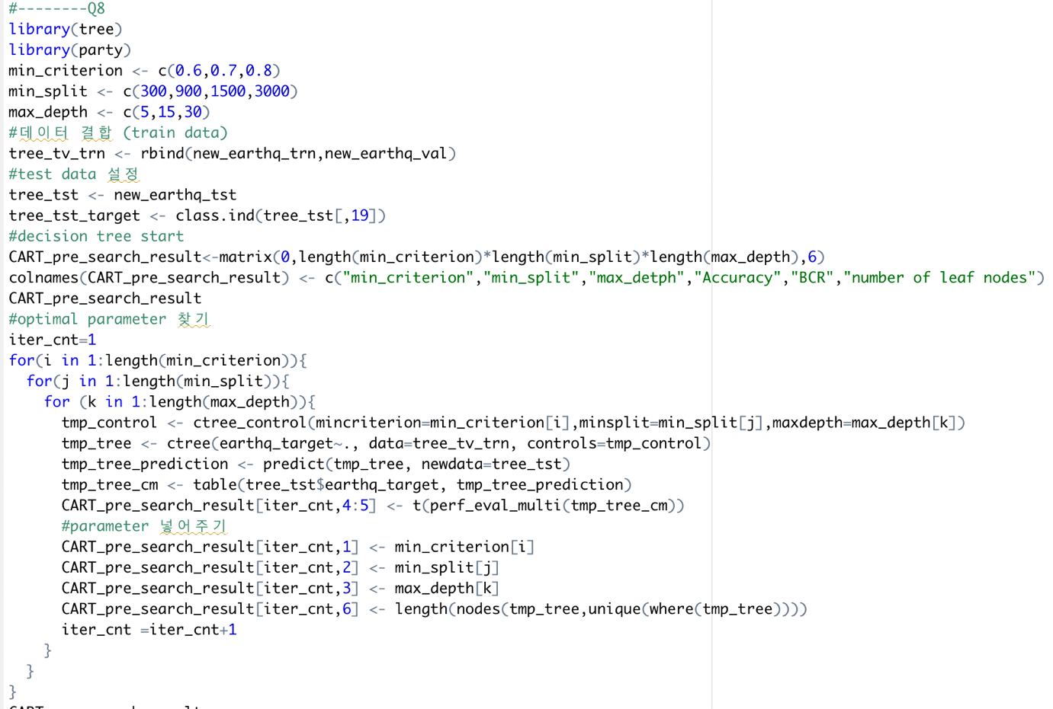

위 코드는 의사결정 나무를 구축하기 위해 최적의 파라미터들을 찾기 위한 코드이다. 이때 최적의 파라미터를 찾기 위해 총 3*3*4인 36가지의 파라미터 조합들에 대한 성능평가를 실행하였으며, 이를 하나하나 검사하기 위해 3중 루프를 구성하여 tree 각 파라미터에 대한 tree를 구축 및 성능평가를 해주었다. 이때 파라미터의 조합은 아래와 같이 설정해주었다.

**<파라미터 조합>**

|  |  |  |
| --- | --- | --- |
| **파라미터** | **설명** | **범위** |
| Min_criterion | Impurty의 유의수준 | 0.6,0.7,0.8 |
| Min_split | Leaf node 안에 최소 개체 수 | 300,900,1500,3000 |
| Max_depth | 의사결정 나무의 최대 깊이 | 5,15,30 |

각 파라미터 값에 대해 트리의 대한 성능을 하나의 matrix “CART_pre_search_result”에 넣어주었으며, 최적의 성능을 찾기 위해 BCR을 기준으로 정렬을 해주기 위해 아래의 코드를 활용하였다.

**<코드>**

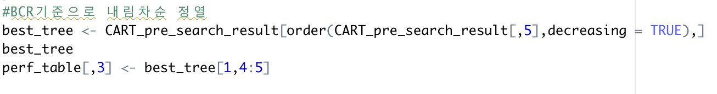

**<정렬 결과>**

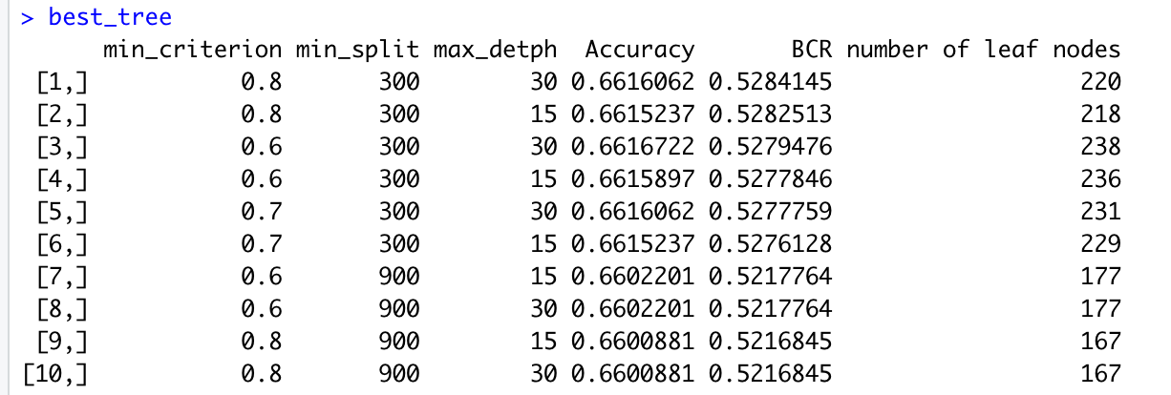

위 표는 총 36가지 파라미터 조합에 대한 tree들의 성능을 BCR을 기준으로 내림차순 정렬해준 결과이다. 이때 1번 행에 위치한 tree의 파라미터가 가장 좋다고 할 수 있는데, accuracy는 0.6616 그리고 BCR=0.5284로 측정되었다. 또한 이때 총 leaf node의 개수가 220개 이고 **최적의 파라미터 조합은 min_criterion=0.8, min_split=300, 그리고 max_depth=30** 일 때이다. 즉 불순도 유의수준이 최소 0.8 이고, leaf node의 최소 객체 수가 300 이고 의사결정 나무의 층이 총 30일 때 성능이 가장 좋음을 의미한다. 해당 실험을 통해 얻은 최적의 파라미터 조합으로 새로운 의사결정 나무를 구축하는데, 이때 training 데이터로 train과 validation data가 섞인 새로운 데이터 셋을 사용하였으며 검증으로 test data를 사용하였다.

**<코드>**

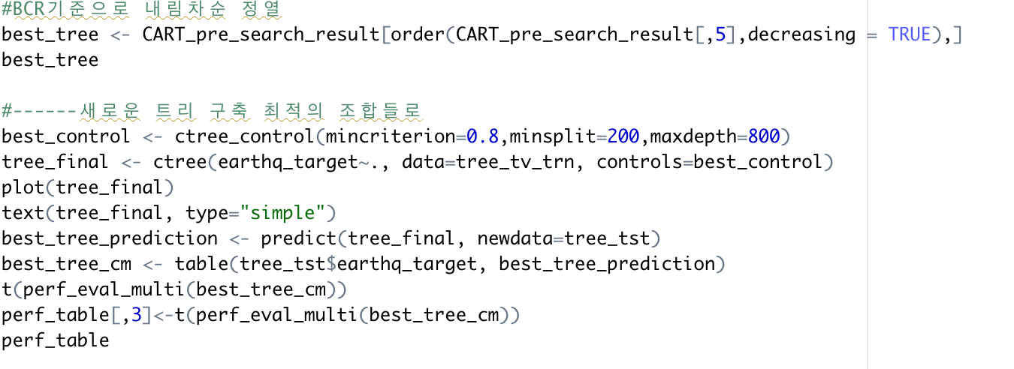

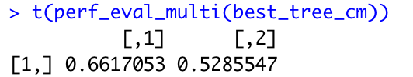<**최적의 의사결정 나무 성능 결과>**

좌측의 표는 최적의 파라미터로 구축한 의사결정 나무의 성능을 보여준다. 이때 앞서 말했듯 학습데이터로 train과 validation을 섞은 데이터로 학습을 진행해주어서 그런지 위 train data로만 학습시킨 데이터보다 accuracy가 0.001 그리고 BCR=0.001 높게 측정되었다. 미세하나마 학습데이터 양이 증가함에 따라 예측률이 증가한 것으로 보인다.

**<코드>**

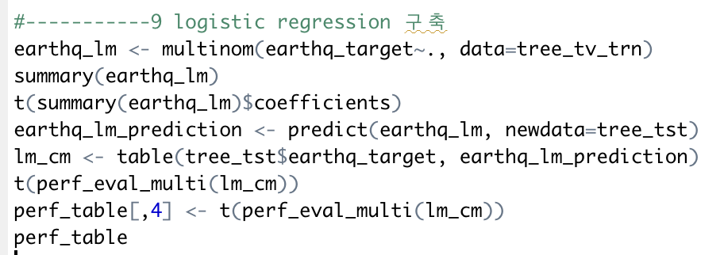

위 코드를 통해 지진 데이터셋에 대한 multinomial logistic regression을 구축했다. 해당 코드를 보면 일반적으로 logistic regression을 위한 lm이 아닌 multinom함수가 사용되었는데, 이는 구분하는 클래스가 2개 이상 이라 그렇다. 해당 모델을 위해, 이전과 동일하게 train 과 validation data set을 결합한 데이터 셋으로 학습을 실행해주었고, 검증은 test data에 대해서 진행해주었다.해당 multinomial logistic regression의 결과는 아래와 같다.

**<multinomial logistic regression 결과>**

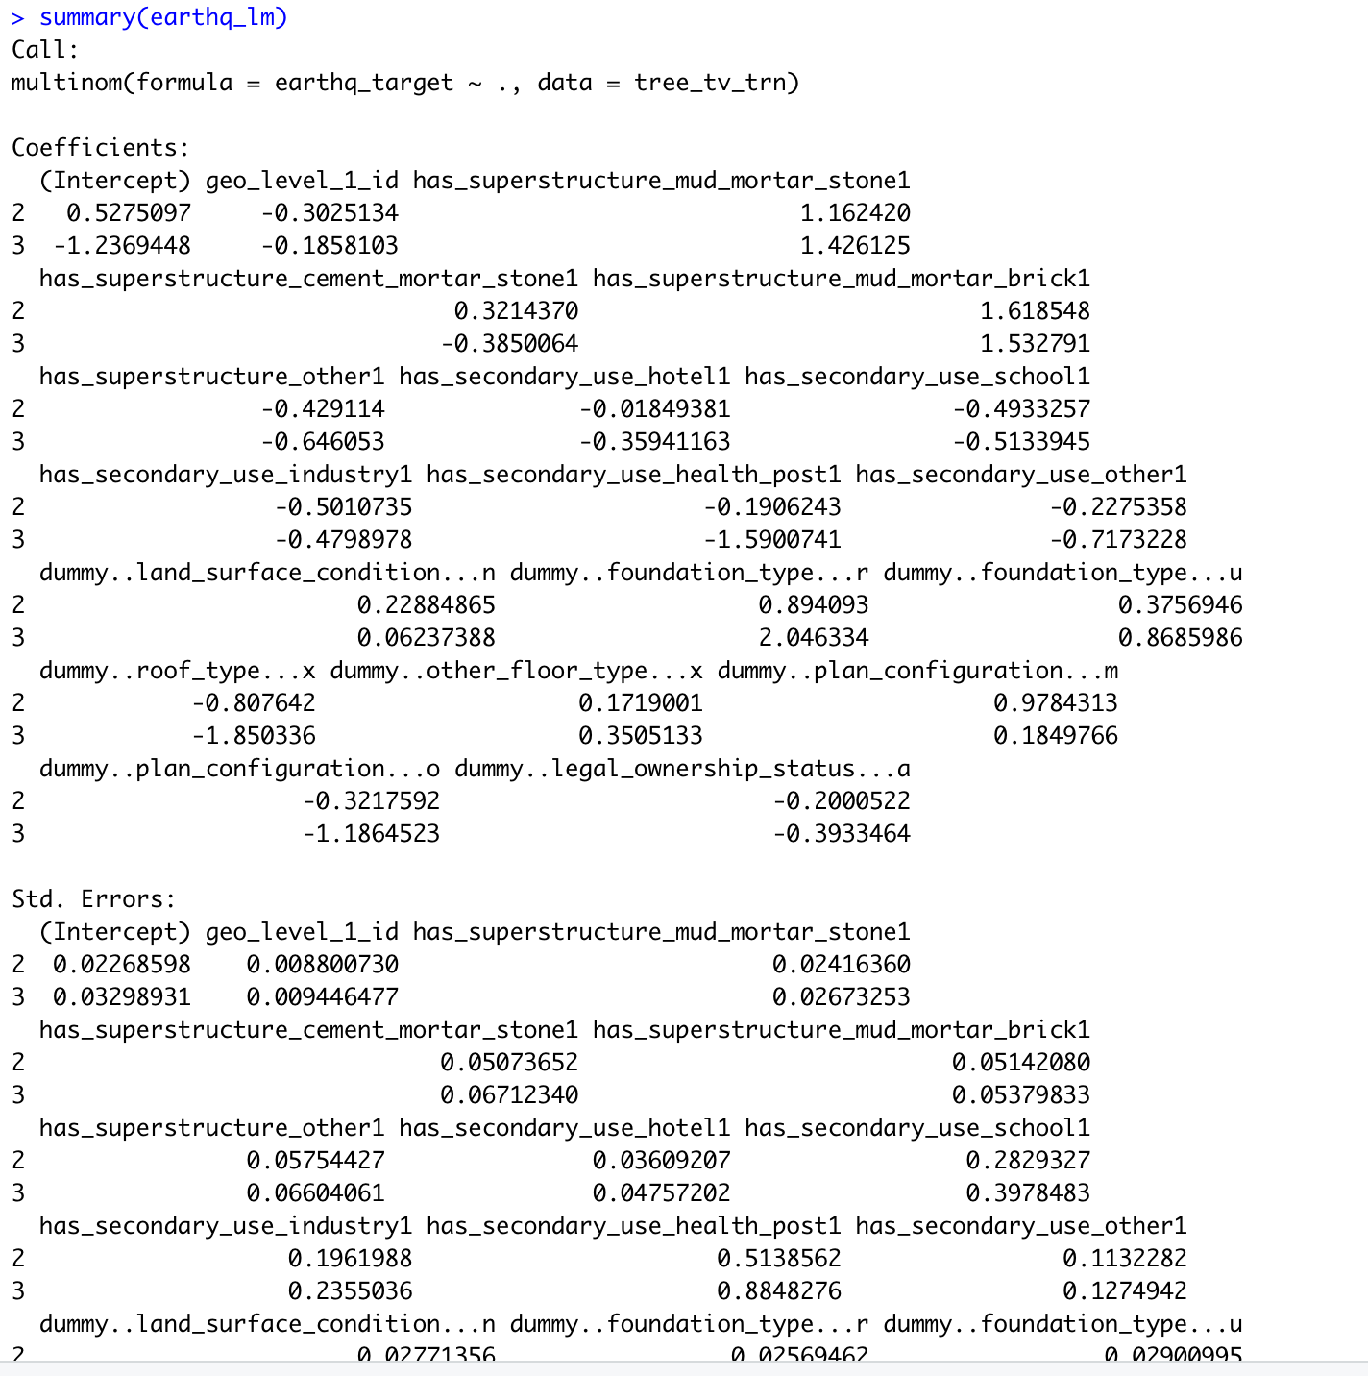

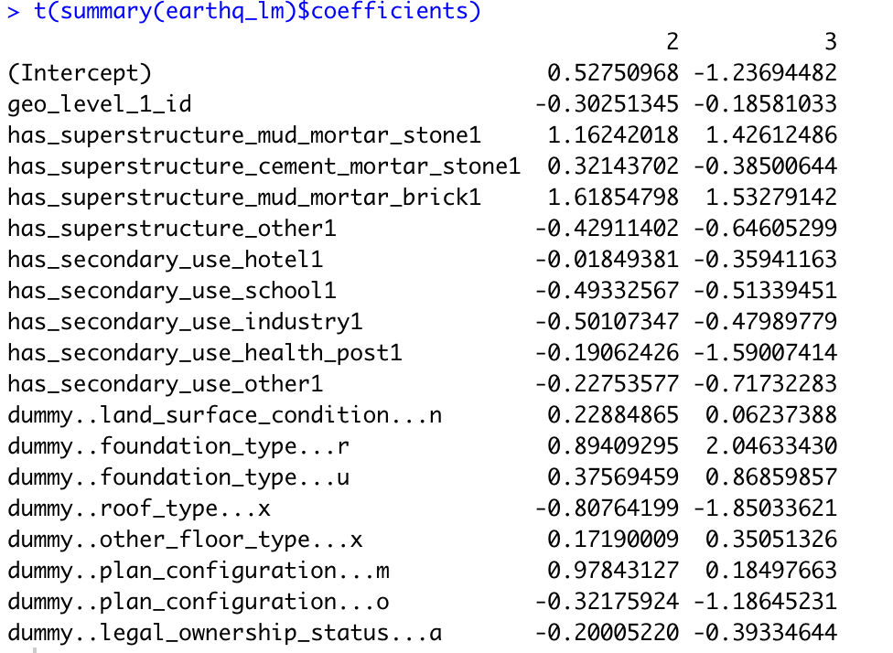

위 결과들은 multinomial logistic regression의 summary 함수와 coefficients 들을 보여주는 결과물이다. 이때 본래 유전알고리즘을 통해 추출한 모든 변수들이 사용됨을 볼 수 있었고, 종속변수와 해당 설명변수들이 어떤 관계를 갖고있는지를 엿볼 수 있었다.

**<최종 성능지표>**

좌측의 표는 최종적으로 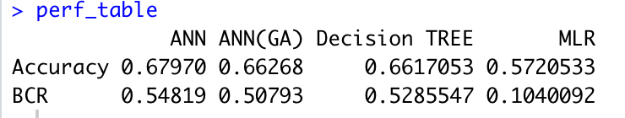실험에 사용된 4가지 모델

1. 모든 변수를 사용한 “ANN”
2. Train & validation 결합 데이터로 학습하고,유전알고리즘을 통해 추출한 변수를 사용한 ANN인 “ANN(GA)”
3. Train & validation 결합 데이터로 학습하고,유전알고리즘을 통해 추출한 변수를 사용한 decision tree, “Decision Tree”
4. Train & validation 결합 데이터로 학습하고,유전알고리즘을 통해 추출한 변수를 사용한 multinomial logistic regression “MLR”

들의 예측 성능지표들을 한곳에 모아놓은 matrix의 출력이다. 해당 표를 통해 전체적으로 logistic regression의 성능이 가장 떨어졌음을 볼 수 있었다. 이와 반대로 모든 변수를 사용한 ANN이 accuracy=0.679 그리고 BCR 역시 0.548로 4개의 모델들 가운데 가장 우수한 예측을 하였다. 사실 실험을 시작하기 앞서 개인적으로 예측성능의 순서는 ANN(GA)가 가장 높고, 그 뒤로 ANN, Decision Tree, 그리고 MLR 으로 예상하였으나, BCR을 기준으로 ANN이 가장 우수하고 Decision Tree, ANN(GA) 그리고 MLR 순으로 나타났다. 실험을 진행하면서 아쉬웠던 점은 해당 데이터가 워낙 인스턴스도 많고 변수의 수도 많다 보니 학습을 진행하는데 상당한 시간이 소요되어 ANN의 최적 파라미터를 찾는 과정에서 더 큰 maxiter 과 hidden node 값에 대한 조합들을 실험해보지 못한 점이다. 만약 max iter가 300~500 그리고 hidden node의 개수가 50개 정도였다면 ANN의 accuracy 와 BCR이 더 높게 도출 되지 않았을까 짐작해본다. 더하여, genetic algorithm을 통해 변수추출을 하는 과정에서 평가로 ANN을 사용하였기 때문에, 만약 더 좋은 maxiter와 hidden node수를 적용하였다면, 더 정확한 주요 변수들을 추출해내지 않았을까 생각한다.